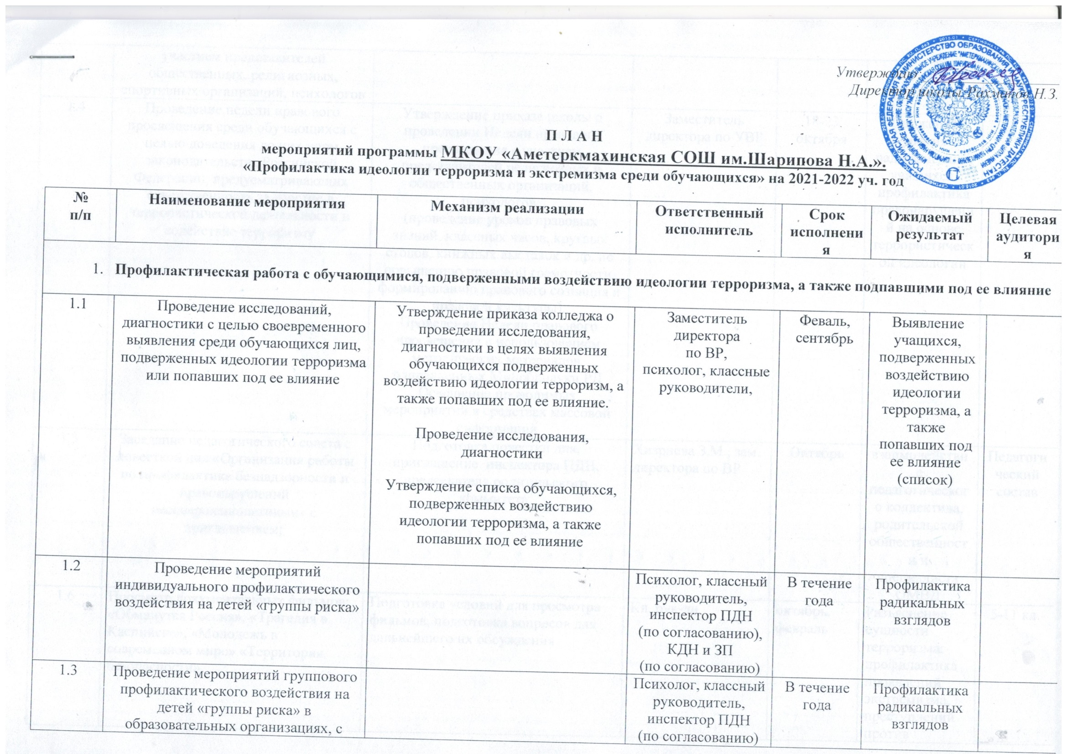

|  |  |  |  |  |  |  |
| --- | --- | --- | --- | --- | --- | --- |
| 1.4 | Проведение недели правового просвещения среди обучающихся с целью доведения до них норм законодательства Российской Федерации, предусматривающих ответственность за участие в террористической деятельности и содействие терроризму | Утверждение приказа школы о проведении Недели правового просвещения с участием представителей религиозных и общественных организаций, психологов:  (проведение уроков правовых знаний, классных часов, круглых столов, книжных выставок и др. по повышению правовой грамотности, формированию правового сознания и правовой культуры).  Проведение Недели правового просвещения с использованием методических материалов, направленных Минобрнауки РД  Освещение проводимых мероприятий в средствах массовой информации | Заместитель директора по УВР | 18-23 октября | Снижение уровня радикализации учащихся, профилактика правонарушений на основе террористической идеологии |  |
| 1.5 | Заседание педагогического совета с повесткой дня «Организация работы по профилактике безнадзорности и правонарушений несовершеннолетними» с приглашением; | Подготовка повестки дня, приглашение инспектора ПДН, председателя родительского коммитета. | Хизриева З.М., зам. директора по ВР | Октябрь | взаимодействие педагогического коллектива, родительской общественности и специалиста ОМВД | Педагогический состав |
| 1.6 | Просмотр документальных фильмов:  «Обманутая Россия», «Трагедия в Каспийске», «Молодежь в современном мире» «Территория безопасности». | Подготовка условий для просмотра фильмов, подготовка вопросов для дальнейшего их обсуждения | Кл. рук-ли | октябрь,  февраль | Разъяснение сущности терроризма; профилактика проявлений экстремизма, преступлений против личности, общества, государства. | 5-11 кл. |
| 1.7 | Показ тематических видеороликов. | Показ тематических видеороликов с сопроводительной беседой по разъяснению сущности экстремизма и терроризма, их общественной опасности. | Кл. рук-ли,  родители | декабрь | Разъяснение сущности экстремизма и терроризма, их общественной опасности. | 9-11 кл. |
| 1.8 | Круглый стол «Знать, чтобы не оступиться» | Подготовка Повестки круглого стола, списка участников и приглашаемых лиц | Кл.рук-ли,  зам. директора по ВР | ноябрь | Повышение правовой грамотности обучающихся;  разъяснение сущности экстремизма и терроризма, их общественной опасности, профилактика проявлений экстремизма | 8-11 кл. |
| 1.9 | Книжная выставка «Права и обязанности учащихся» | Сбор необходимой книжной и другой печатной продукции | Библиотекарь | ноябрь | Пропаганда антитеррористической литературы для формирования у молодежи антитеррористической направленности в сознании. | 5-9 кл. |
|  | Конкурс плакатов  «Мы разные, но мы вместе» | Размещение информации о проведении конкурса в социальных сетях | Сплочение ученического коллектива, умение работать в творческой группе | Учитель ИЗО | ноябрь | 5-9 кл. |
|  |  |  |  |  |  |  |
| 2. Меры по формированию у обучающихся антитеррористического сознания  Проведение общественно-политических, культурных и спортивных мероприятий,  посвященных Дню солидарности в борьбе с терроризмом  (3 сентября) | | | | | | |
| 2.1 | Проведение Единого урока, посвященного Дню солидарности в борьбе с терроризмом, с привлечением видных федеральных и региональных политических деятелей, авторитетных представителей общественных и религиозных организаций, науки, культуры, спорта | Утверждение приказа колледжа о проведении Единого урока, посвященного Дню солидарности в борьбе с терроризмом, с привлечением видных федеральных и региональных политических деятелей, авторитетных представителей общественных и религиозных организаций, науки, культуры, спорта (далее – Единый урок)  Проведение Единого урока    Освещение проводимых мероприятий в средствах массовой информации | Заместитель директора по ВР,  классные руководители | 3 сентября |  |  |
| 2.2 | Участие в Республиканском форуме, посвященном Дню солидарности в борьбе с терроризмом |  |  | 3 сентября |  |  |
| 2.3 | Проведение школьной конференции «Слезы ангелов», посвященной памяти жертв теракта в Беслане |  |  | До 15 сентября |  |  |
| 2.4 | Участие в республиканской акции «Чтобы помнили», посвященной памяти погибших при исполнении служебного долга сотрудников правоохранительных органов, инициированной Министерством цифрового развития РД |  |  | До 30 сентября |  |  |
| 2.5 | Участие в общереспубликанской молодежной акции памяти и скорби «Нет террору!», инициированной Минмолодежи РД |  |  | До 30 сентября |  |  |
| 2.6 | Проведение цикла культурно-просветительских мероприятий (фестивалей, форумов, семинаров, акций, встреч, классных часов, уроков мужества и пр.), приуроченных ко Дню солидарности в борьбе с терроризмом | Организация экскурсии для обучающихся школ по местам боев 1999 года в Буйнакском районе |  | До 30 сентября |  |  |
| Распространение среди обучающихся и размещение в общественных местах информационных материалов (памяток, листовок, плакатов) антитеррористической тематики | Ученическое самоуправление | сентябрь |  | 1-4 кл |
| Единый классный час «Герои Родины моей» | Зам.дир.по ВР | сентябрь |  | 1-11 кл. |
| Единый классный час, посвященный Дню солидарности в борьбе с терроризмом | Зам.дир.по ВР | 3 сентября |  | 2-11 кл. |
| Урок мужества  «Бессмертие и слава» | Учитель ОБЖ | 3-10 сентября |  | 8-11 кл. |
|  |  | Организация военизированной игры «Зарница» ко Дню защитника Отечества | преподаватель ОБЖ, зам.директора по ВР | 19 февраля | Популяризация здорового образа жизни | 5-11 кл. |
| 1. **Воспитательные культурно-просветительские мероприятия, направленные на развитие у обучающихся неприятия идеологии терроризма и привитие им традиционных российских духовно-нравственных ценностей**   **(с привлечением представителей органов государственной власти, правоохранительного блока, религиозных и общественных деятелей, психологов)** | | | | | | |  | Утверждение графика проведения открытых уроков | Заместитель директора по ВР,  классные руководители | В течении года | Профилактика идеологии терроризма и привитие им традиционных духовно-нравственных ценностей | 7-11 классы |
| 3.1 | Проведение республиканских «Уроков мужества», направленных на профилактику идеологии терроризма |  |  | До 30 марта |  |  |
| 3.2 | Проведение открытого урока с показом презентации «Современные вызовы и угрозы безопасности детей и подростков в Республике Дагестан (прилагается) с привлечением сотрудников Отдела просвещения при Муфтияте РД и правоохранительного блока | Утверждение графика проведения мероприятий,  (организовать взаимодействие с Министерством по национальной политике и делам религий Республики Дагестан) | Заместитель директора по ВР,  классные руководители | 1-7 февраля | Профилактика идеологии терроризма и привитие им традиционных духовно-нравственных ценностей | 9-11 классы |
| 3.3 | Участие педагогов в республиканской научно-практической конференции «Актуальные проблемы организации противодействия распространению идеологии терроризма в образовательных организациях Республики Дагестан» | Организация и проведение Дней единых действий, направленных на противодействие идеологии терроризма  Участие в республиканской акции «Вахта Памяти», с целью выявления и поддержки молодежи с активной гражданской позицией  Открытые классные часы с приглашением работников ОМВД, представителей отдела просвещения Муфтията РД и представителя местного духовенства:  «Мы за мир во всем мире»  «Молодежь против террора»  « Я – часть своей страны»  «Я, ты, он, она - вместе дружная семья»  Классные часы:   * «Это мы –дети Земли» * «Россия - Родина моя» * «Профилактика и разрешение конфликтов» * «Возьмемся за руки, друзья!» * «Мир без насилия»   Освещение проводимых мероприятий в интернет ресурсах |  | В течение года  До 30 апреля  В течение года |  | Педагоги  Кл.рук-ли |
| 3.4 | Проведение мероприятий в рамках Всемирной недели гармоничных межконфессиональных отношений, инициированной Миннац РД |  |  |  |  | 1-11кл. |
| 3.5 | Проведение тематических мероприятий по воспитанию культуры мирного поведения, межнациональной и межконфессиональной дружбы, по обучению навыкам бесконфликтного общения: классных часов, родительских собраний, круглых столов, встреч, конкурсов, акций, тренингов с участием представителей религиозных и общественных организаций, деятелей культуры и искусства |  |  |  |  | 1-11кл. |
| 3.6 | Участие в республиканском форуме «Молодежная среда – территория без экстремизма» | Утверждение приказа об участии в республиканском форуме «Молодежная среда – территория без экстремизма»  Освещение проводимых мероприятий в средствах массовой информации | Учителя ОБЖ, физкультуры | *Февраль -май* |  | 8-11 кл. |
| **4. Проведение конкурсов и поддержка творческих проектов антитеррористической направленности среди учащихся школы** | | | | | | |  |  |  |  |  |  |
| 4.1. | Например, «Организация конкурса среди учителей и школьников на лучший проект по профилактике радикальных проявлений. (проект на формирование идеологии мира, добра и взаимоуважения)» | Утверждение приказа… |  | Март – до 30 апреля | Защита информационного пространства обучающихся от идеологии терроризма |  |
| 4.2 | Мероприятие «Многонациональная Россия-многонациональный Дагестан» | Утверждение приказа | Классные рук-ли, уч.музыки | Март-апрель |  | 3-7 кл. |
| 4.3 | Конкурс на лучший плакат и стенгазету «Молодежь против террора» | Утверждение приказа о проведении конкурса; разработка критериев оценивания | Уч. рисования | Февраль |  | 5-11кл. |
| **5. Мероприятия информационно-пропагандистского характера и защиты информационного пространства обучающихся от идеологии терроризма** | | | | | |  |
| 5.1 | Организация и проведение конкурса среди учащихся на создание лучшего информационного материала (видеоролика, плаката, фотографии), направленного на формирование среди молодежи взаимоуважения, межнационального и межконфессионального согласия | Утверждение приказа… |  | Март – до 30 апреля | Защита информационного пространства обучающихся от идеологии терроризма | 8-11 кл. |
| 5.2 | Создание и наполнение официального сайта и официальных аккаунтов в социальных сетях материалами, направленными на формирование идеологии мира и взаимоуважения, а также профилактического характера |  | Учитель информатики | В течение года | Создание позитивного информационного контента |  |
|  | *- Обновление информации в разделе «Информационная безопасность» на сайте;*  *- Классные часы по теме «Киберугрозы и методы борьбы с ними»;*  *- Освещение вопроса по проблеме информационной безопасности на родительских собраниях;*  *- Организация и проведение «Недели безопасности»;*  *- Освещение вопроса по проблеме - информационной безопасности на педагогическом совете;*  *- Организация и проведение «Единого урока по безопасности в сети Интернет»* |  | Учитель информатики, кл. рук-ли, зам. по ВР |  | *Повышение уровня компьютерной грамотности и информационной безопасности среди обучающихся школы.*  *Формирование у обучающихся активной гражданской позиции и неприятия идеологии терроризма* | 7-11 кл. |
|  |  |  |  |  |  |  |
| **6. Использование разработанных в Российской Федерации методических материалов в сфере профилактики**  **идеологии терроризма и экстремизма** | | | | | |  |
| 6.1 | Внедрение информационно-методических материалов по доведению до обучающихся норм законодательства Российской Федерации, устанавливающих ответственность за участие в террористической деятельности и содействие членам бандподполья, разжигание социальной, расовой, национальной и религиозной розни, создание и участие в деятельности общественных объединений, цели и действия которых направлены на насильственное изменение основ конституционного строя Российской Федерации |  |  | В срок до одного месяца после поступления материалов |  | 9-11 кл. |
| 6.2 | Внедрение методики своевременного выявления в образовательных организациях высшего и (или) среднего профессионального обучающихся, подверженных воздействию идеологии терроризма или подпавших под ее влияние |  |  | В срок до одного месяца после поступления материалов |  | 9-11 кл. |
| 6.3 | Внедрение информационно-методических материалов, разработанных Минобрнауки РД |  |  | В срок до одного месяца после поступления материалов |  | 9-11 кл. |
| 1. **Мероприятия, направленные на совершенствование кадрового обеспечения противодействия идеологии терроризма**   **(повышение квалификации, обмен опытом)** | | | | | |  |
| 7.1 | Прохождение учителями курсов повышения квалификации по профилактике идеологии терроризма и экстремизма в ГБОУ ДПО «ДИРО» |  | Зам.дир. по УР | Апрель,  октябрь - ноябрь |  | Педагоги |
| 7.2 | Участие в республиканской конференции «Воспитание детей и молодежи в образовательных организациях как основа формирования духовно-нравственного сознания» |  | Зам. дир по ВР | До 30 сентября |  | Кл.рук. |
|  | *Проведение общешкольного родительского собрания по вопросам причин радикализации учащихся, а также путей их решения с приглашением сотрудников, правоохранительных органов, духовенства, общественных деятелей* |  | Администрация школы | Раз в полгода | Выработка дополнительных мер, направленных на профилактику идеологии терроризма и экстремизма | Пед.коллектив, родит.общественность |
| **8. Осуществление взаимодействия с родителями обучающихся по вопросам, связанным с профилактикой идеологии терроризма и экстремизма** | | | | | |  |
| 8.1 | Тематические родительские собрания | Подготовка повестки дня;  извещение родителей о теме, дате и месте предстоящего собрания | Кл. рук-ли | Ноябрь, апрель | Решение общих проблем и улучшения взаимоотношений детей и родителей. | 1-11кл. |
| 8.2 | Проведение тематических классных часов с приглашением родителей:  «День матери»  «Великая честь – Родине служить»  «Для милых дам» и др. | Подготовка сценария, назначение ответственных лиц. | Кл. рук-ли | Февраль, Март, Ноябрь, | Привлечение родителей в жизнь классов. | 1-11 кл. |
| 8.3 | Встреча со сторожилами села и Главой Администрации села по вопросам профилактики, идеалогии терроризма и экстремизма в селе. | Подбор материала для встречи | Администрация | Конец года | Повышение уровня просвещения родителей по вопросам профилактики терроризма | Пед.коллектив, родители |